焊接设备生产线技术改造项目
竣工环境保护
验收监测报告

南京勒佳电气有限公司
2019 年 7 月

- 验收监测报告
- 验收意见
- 其他需要说明事项

南京勒佳电气有限公司
焊接设备生产线技术改造项目
竣工环境保护验收监测表

建设单位：南京勒佳电气有限公司

编制单位：南京勒佳电气有限公司

2019年 7月
建设单位法人代表：徐立宗
编制单位法人代表：徐立宗
项 目 负 责 人：张进
填 表 人：张进

建设单位：南京勒佳电气有限公司
电 话：13952053253
邮 编：211500
地 址：南京六合经济开发区时代大道与李姚路交叉口东北侧

编制单位:南京勒佳电气有限公司
邮编：211500
电话：13952053253
地址：南京六合经济开发区时代大道与李姚路交叉口东北侧

目录
表一 1
表二 2
表三 11
表四 12
表五 16
表六 17
表七 19
表八 15
表九 26
表十 29
附件1： 批复 31
附件2：检测报告 32

表一
建设项目名称 | 焊接设备生产线技术改造
建设单位名称 | 南京勒佳电气有限公司
建设项目性质 | 新建 改扩建 技改√ 迁建
建设地点 | 南京六合经济开发区时代大道与李姚路交叉口东北侧
主要产品名称 | 焊接设备
设计生产能力 | 300台/年
实际生产能力 | 300台/年
建设项目  环评时间 | 2017年11月 |  | 开工建设时间 |  | 2017年11月
调试时间 | 2019年6月 |  | 验收现场  监测时间 |  | 2019年  6月27日～6月28日
环评报告表  审批部门 | 南京市六合区环境保护局 |  | 环评报告表编制单位 |  | 江苏方正环保设计研究有限公司
环保设施  设计单位 | 南京勒佳电气有限公司 |  | 环保设施  施工单位 |  | 南京勒佳电气有限公司
投资总概算 | 500万元 | 环保投资总概算 |  | 56万元 |  | 比例 | 11%
实际总概算 | 500万元 | 环保投资 |  | 46万元 |  | 比例 | 9.2%
验收监测依据 | 1《建设项目环境保护管理条例》，国务院令第682号；  2《建设项目竣工环境保护验收技术指南 污染影响类》（2018年5月）；  3《建设项目竣工环境保护验收暂行办法》（国环规环评[2017]4号）  4《关于加强建设项目重大变动环评管理的通知》（苏环办[2015]256号）；  5《关于印发建设项目竣工环境保护验收现场检查及审查要点的通知》环办[2015]113号；  6《排污单位自行监测技术指南 总则》（HJ 819-2017）；  7《江苏省排污口设置及规范化整治管理办法》（原江苏省环境环保局，苏环控[97]122号文）；  8《南京勒佳电气有限公司年焊接设备生产线技术改造项目环境影响报告表》（；  9《关于南京勒佳电气有限公司年焊接设备生产线技术改造项目环境影响报告表的审批意见》（南京市六合区环境保护局，六环表复[2017]145号，2017年11月27日，见附件一）；
验收监测标准、标号、级别、限值 | 《大气污染物综合排放标准》（GB 16297-1996）表2中二级标准  《污水综合排放标准》（GB8978-1996）表4 三级标准（参照）  《污水排入城镇下水道水质标准》（GB/T 31962-2015）表1中B等级标准（参照）  《工业企业厂界环境噪声排放标准》（GB12348-2008）2类

表二
工程建设内容
为适应市场需求，南京勒佳电气有限公司位于南京六合经济开发区时代大道与李姚路交叉口东北侧，增加喷漆工艺，节省外协费用。拟投资500万元，项目建成后将具备年产300台焊接设备。现有项目职工定员20人，单班工作制，每班工作8小时，年工作天数300天，提供午餐、不提供住宿。
表2-1 产品方案一览表
产品名称 | 设计生产能力
产品名称 | 环评量 | 实际量 | 变化量 | 年运行时数
焊机 | 300台/年 | 300台/年 | 0 | 300天，单班制，  每班8h，2400 h
表2-2 主要原辅材料清单
序号 | 原料名称 | 主要成分/规格 | 单位 | 数量 |  |  | 来源
 |  |  |  | 环评量 | 实际量 | 增量 | 来源
1 | 各类钢材 | -- | t/a | 150 | 150 | 0 | 国内
2 | 电源 | DC800 型号 | 套/年 | 300 | 300 | 0 | 国内
3 | 电缆 | YH150、3×4 等 | m/a | 96660 | 96660 | 0 | 国内
4 | 其他配件 | - | 套/年 | - | - | - | 国内
5 | 乳化液 | - | t/a | 0.03 | 0.03 | 0 | 国内
6 | 机油 | - | t/a | 0.05 | 0.05 | 0 | 国内
7 | 焊丝 | 焊丝直径 0.5-0.8mm | t/a | 1 | 1 | 0 | 国内
8 | 环氧底漆 | 丙烯酸树脂 20%、环氧树脂 50%、钛白粉20%、碳黑粉 5%、醋  酸丁酯 5% | kg/a | 960 | 960 | 0 | 国内
9 | 聚氨酯桔纹面漆 | 聚氨酯树脂 45%、钛白粉 30%、酞青绿 20%、  醋酸丁酯 5% | kg/a | 1440 | 1440 | 0 | 国内
10 | 双组稀释  剂 | 醋酸丁酯 65%、二甲苯35% | kg/a | 720 | 720 | 0 | 国内
11 | 固化剂 | 脂肪族聚氨酯 75%、醋  酸丁酯 25% | kg/a | 480 | 480 | - | 国内

表二
表2-3 主要生产设备一览表
序号 | 名称 | 规格型号 | 数量 |  |  | 来源
序号 | 名称 | 规格型号 | 环评量 | 实际量 | 备注 | 来源
1 | 锯床 | GW4028/A | 3 | 3 | 0 | 国内
2 | 等离子切割机 | / | 3 | 3 | 0 | 国内
3 | 台式钻床 | / | 2 | 2 | 0 | 国内
4 | 米勒D502 焊机 | / | 10 | 10 | 0 | 国内
5 | 焊接工作平台 | / | 2 | 2 | 0 | 国内
6 | 空压机 | 单台压缩负  荷 300m3/h | 2 | 2 | 0 | 国内
7 | 桥式起重机 | 10T | 2 | 4 | （2台备用） | 国内
8 | 千斤顶 | / | 1 | 1 | 0 | 国内
9 | 横向焊接调试  夹具 | / | 1 | 1 | 0 | 国内
10 | 立向焊接调试  夹具 | / | 1 | 1 | 0 | 国内
11 | 喷漆房 | 10*10*8m | 1 | 1 | 0 | 国内
表2-4 建设项目组成一览表
序号 | 项目名称 |  | 单位 | 数据 | 备注
1 | 规划用地面积 |  | m2 | 11796 | /
2 | 建筑占地面积 |  | m2 | 5656.23 | /
3 | 总建筑面积 |  | m2 | 7613.99 | /
3 | 其中 | 1#生产厂房 | m2 | 4677.35 | 增加喷漆房
3 | 其中 | 2#生产厂房（综合楼） | m2 | 1468.32 | 一层餐厅，二层为办公区，  三层为活动休息区
3 | 其中 | 3#生产厂房 | m2 | 1468.32 | 预留发展用地
4 | 建筑密度 |  | % | 47.95 | /
5 | 容积率 |  | - | 0.65（1.04）* | /
6 | 绿地面积 |  | m2 | 3214.87 | /
7 | 绿地覆盖率 |  | % | 27.25 | /
8 | 停车位 |  | 个 | 16 | /

表二
表2-5 建设项目“三同时”验收一览表
项目
表二
工艺流程简述：
（1）下料
下料工序主要分为来料的切割及机加工两部分，首先按照产品设计图纸，使用锯床、等离子切割机等分别对外购的型材、板材进行切割处理，使其满足相关的设计要求；其次使用台式钻床等设备对切割下的材料进行金加工处理，以满足工艺需求；下料工序需使用乳化液进行冷却润滑，乳化液循环使用，相关设备也需添加机油，起冷却、润滑及减少摩擦等作用，机油三个月更换一次，废乳化液及废机油定期收集后委托资质单位处置。
因此，本工序产生切割废气（G1-1）、废金属边角料（S1-1）、废乳化液（S1-2）、废机油（S1-3）及噪声（N）。
（2）打磨
使用砂带打磨机对机械加工后的工件进行打磨处理，其目的为去除工件表面
的毛刺等，随着打磨不断进行，砂带磨损严重，需根据实际情况更换新砂带。 因此，打磨工序产生打磨废气（G1-5）、废金属碎屑（S1-5）、废砂带（S1-6）及噪声（N）。
（3）喷底漆
喷底漆工序主要是分为调漆及喷漆两部分，调漆是将底漆、稀释剂和固化剂以 10:3:2 的比例混合，将调成的底漆通过人工喷漆的方式喷涂在零件表面，采用喷枪喷涂，喷枪口径在 1.5mm 左右，工作时喷涂距离为 15-20cm，根据《涂装工艺与设备》（化学工业出版社），喷涂距离 15-20cm 时，涂着效率约为 70%。本项目喷漆房内设有排风系统（侧边抽风），喷漆房作业全密闭，呈微负压状态， 漆雾能够被有效收集。
因此，本工序产生喷漆废气（G1-3）和漆渣（S1-4）。
（4）晾置
将喷涂完底漆的零件常温下（约 25℃）在喷漆室晾置约 15-30 分钟，使底漆干燥均匀的分布在零件表面。
因此，本工序产生晾置废气（G1-4）。
（5）组对焊接
按照工艺要求，需对打磨好的部件进行组对焊接处理，焊接工艺选择二氧化碳气体保护焊，焊接工序产生焊接废气（G1-6）、废焊丝、焊渣（S1-7）及噪声（N）。
（6）钣金
利用折弯机对需折弯工件进行折弯处理，以满足工艺需求，该工序全部外协处理。
（7）打磨
再次使用砂带打磨机对机械加工后的工件进行打磨处理，其目的为去除工件表面的毛刺等，随着打磨不断进行，砂带磨损严重，需根据实际情况更换新砂带。因此，打磨工序产生打磨废气（G1-7）、废金属碎屑（S1-8）、废砂带（S1-9及噪声（N）。
（8）喷面漆
喷底漆工序主要是分为调漆及喷漆两部分，调漆是将面漆、稀释剂和固化剂以 10:3:2 的比例混合，将调成的面漆通过人工喷漆的方式喷涂在零件表面，采用喷枪喷涂，喷枪口径在 1.5mm 左右，工作时喷涂距离为 15-20cm，根据《涂装工艺与设备》（化学工业出版社），喷涂距离 15-20cm 时，涂着效率约为 70%。本项目喷漆房内设有排风系统（侧边抽风），喷漆房作业全密闭，呈微负压状态， 漆雾能够被有效收集。
因此，本工序产生喷漆废气（G1-8）和漆渣（S1-10）。
（9）晾置
将喷涂完面漆的零件常温下（约 25℃）在喷漆室晾置约 15-30 分钟，使面漆干燥均匀的分布在零件表面。因此，本工序产生晾置废气（G1-9）。
（10）部件装配
主要利用铆工，将外购的电气部件等、本次加工的部件进行组装，其中装配过程中需使用到钻床进行打孔。因此，该工序产生噪声（N）。
（11）整机装配
主要利用铆工、电工将上一步装配好的小部件再进一步整合成完整的焊机，小部件转运过程使用到行车。因此，该工序产生噪声（N）。
（12）整机调试
人工对装配好的焊机进行性能测试，合格品入库，不合格品返回相应工序。此工序无污染物产生及排放。

表二

项目变动情况
经现场勘查，取消抛丸工艺，对环境影响较小。为方便运输桥式起重机新增2台，备用。对照江苏省环保厅《关于加强建设项目重大变动环评管理的通知》（苏环办〔2015〕256号有关规定，不属于重大变动。该建设项目的性质、地点、生产工艺和环境保护措施未出现重大变动，对环境影响较小。
类别 | 污染物 |  | 环评排放量 | 实际排放量 | 排放去向
废气 | 无组织 | 颗粒物 | 1.3 |  | 大气环境
废气 | 有组织 | 颗粒物 | 0.076 | 0.00648 | 15m高排气筒
废气 | 有组织 | VOCs | 0.095 | 0.00384 | 15m高排气筒
废水 | 水量 m3/a |  | 5424 | 5424 | 隔油池+化粪池+达标接入市政污水管网
废水 | COD |  | 0.271 | 0.249 | 隔油池+化粪池+达标接入市政污水管网
废水 | SS |  | 0.055 | 0.054 | 隔油池+化粪池+达标接入市政污水管网
废水 | 氨氮 |  | 0.044 | 0.021 | 隔油池+化粪池+达标接入市政污水管网
废水 | 总磷 |  | 0.003 | 0.002 | 隔油池+化粪池+达标接入市政污水管网
废水 | 动植物油 |  | 0.001 | 0.072 | 隔油池+化粪池+达标接入市政污水管网
类别 | 污染物 |  | 产生量 | 实际处置量 | 排放去向
固废 | 生活垃圾 |  | 3 | 3 | 环卫托运
固废 | 废金属边角料 |  | 0 | 0 | 收集外售
固废 | 废砂带 |  | 0 | 0 | 收集外售
固废 | 废焊丝、焊渣 |  | 0 | 0 | 收集外售
固废 | 废机油 |  | 0 | 0 | 存放危废仓库，有资质单位托运
固废 | 废乳化液 |  | 0 | 0 | 存放危废仓库，有资质单位托运
固废 | 废渣 |  | 0.04 | 0.04 | 存放危废仓库，有资质单位托运
固废 | 废油漆桶 |  | 0.36 | 0.36 | 存放危废仓库，有资质单位托运
固废 | 废油脂 |  | 0.004 | 0.004 | 存放危废仓库，有资质单位托运
固废 | 废活性炭 |  | 1 | 1 | 存放危废仓库，有资质单位托运

表2-4建设项目重大变动环评管理落实情况对照表
表三

类别

主要产污环节：
1、水污染物
本项目的食堂废水经隔油池处理后与生活污水经化粪池一起处理后接入园区污水管网并排入六合污水处理厂处理。
2、大气污染物
喷漆房采用负压式密闭房，喷漆、晾置废气经吸风系统收集+干式漆雾处理装置+活性炭吸附装置处理后通过15米高排气筒排放。
3、噪声
本项目噪声主要为设备产生噪声，经基厂房隔声及距离衰减后，可使厂界四周噪声达到《工业企业厂界环境噪声排放标准》（GB12348-2008）2类标准要求，对周边声环境影响较小。
4.固废
废金属边角料、废砂带、废焊丝收集后外售。废乳化液、废活性炭、废过滤棉、漆渣等危险废物由有资质单位处理，生活垃圾环卫处理。

表四
主要污染源、污染物处理和排放流程（附示意图、标出废水、废气监测点位）：
4-1主要污染物的产生、处理和排放情况
类别 | 污染物 |  | 环评排放量 | 实际排放量 | 排放去向
废气 | 无组织 | 颗粒物 | 1.3 |  | 大气环境
废气 | 有组织 | 颗粒物 | 0.076 | 0.00648 | 15m高排气筒
废气 | 有组织 | VOCs | 0.095 | 0.00384 | 15m高排气筒
废水 | 水量 m3/a |  | 5424 | 5424 | 隔油池+化粪池+达标接入市政污水管网
废水 | COD |  | 0.271 | 0.249 | 隔油池+化粪池+达标接入市政污水管网
废水 | SS |  | 0.055 | 0.054 | 隔油池+化粪池+达标接入市政污水管网
废水 | 氨氮 |  | 0.044 | 0.021 | 隔油池+化粪池+达标接入市政污水管网
废水 | 总磷 |  | 0.003 | 0.002 | 隔油池+化粪池+达标接入市政污水管网
废水 | 动植物油 |  | 0.001 | 0.072 | 隔油池+化粪池+达标接入市政污水管网
类别 | 污染物 |  | 产生量 | 实际处置量 | 排放去向
固废 | 生活垃圾 |  | 3 | 3 | 环卫托运
固废 | 废金属边角料 |  | 0 | 0 | 收集外售
固废 | 废砂带 |  | 0 | 0 | 收集外售
固废 | 废焊丝、焊渣 |  | 0 | 0 | 收集外售
固废 | 废机油 |  | 0 | 0 | 存放危废仓库，有资质单位托运
固废 | 废乳化液 |  | 0 | 0 | 存放危废仓库，有资质单位托运
固废 | 废渣 |  | 0.04 | 0.04 | 存放危废仓库，有资质单位托运
固废 | 废油漆桶 |  | 0.36 | 0.36 | 存放危废仓库，有资质单位托运
固废 | 废油脂 |  | 0.004 | 0.004 | 存放危废仓库，有资质单位托运
固废 | 废活性炭 |  | 1 | 1 | 存放危废仓库，有资质单位托运
噪声 | 本项目的噪声主要为设备运行产生的噪声，生产过程中的高噪声设备经基础减振、厂房隔声及距离衰减后，可使厂界四周噪声达到《工业企业厂界环境噪声排放标准》（GB12348-2008）表1中2类标准要求，对周围声环境影响较小。

序号 | 危险废物名称 | 危险废物类别 | 危险废物代码 | 产生量  （t/a） | 产生工序 | 形态 | 主要成分 | 有害成分 | 产废周  期 | 危险特性 | 污染防治措施  *
1 | 废机油 | HW08 | 900-21 | 0.05 | 下料 | 固 | 油类 | / | 1d | T | 南京
1 | （S1-3） | HW08 | 8-08 |  |  |  |  |  |  |  | 新奥
2 | 废乳化液（S1-2） | HW09 | 900-00  6-09 | 1.08 | 下料 | 液 | 乳化液 | / | 1d | T | 环保技术有限  公司
 | 漆渣 |  | 900-25  2-12 |  |  |  |  | 醋酸丁
3 | （S1-4、 | HW12 | 900-25  2-12 | 0.04 | 喷漆 | 固 | 油漆 | 酯、二 | 1d | T/I
 | S1-10） |  | 900-25  2-12 |  |  |  |  | 甲苯 |  |  | 委托
4 | 废活性炭 | HW49 | 900-04  1-49 | 3 | 吸附 | 固 | 活性炭 | 醋酸丁酯、二  甲苯 | 2 月 | T/In | 处置

表四（续）
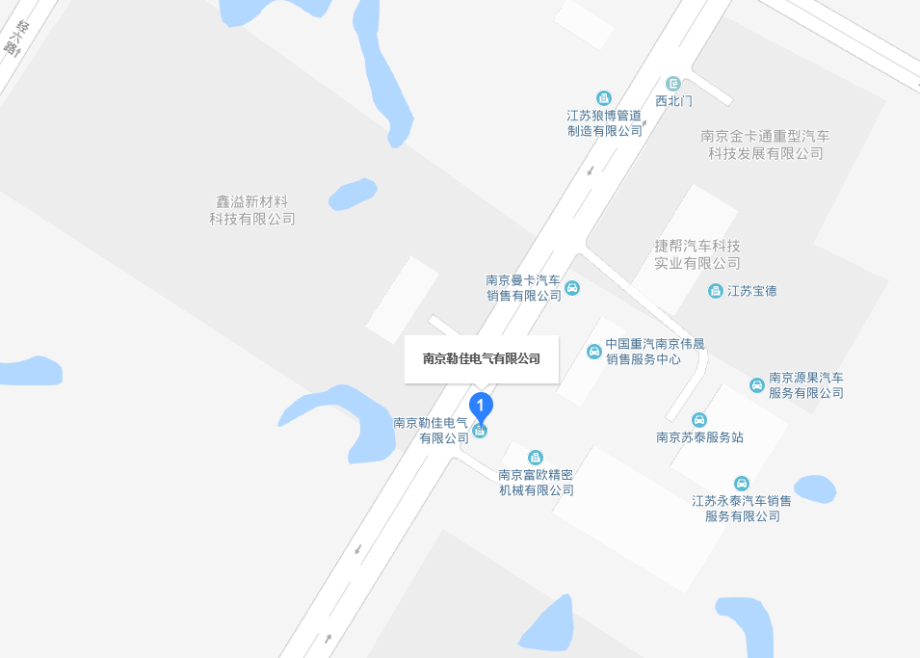

图一：地理位置

表四（续）
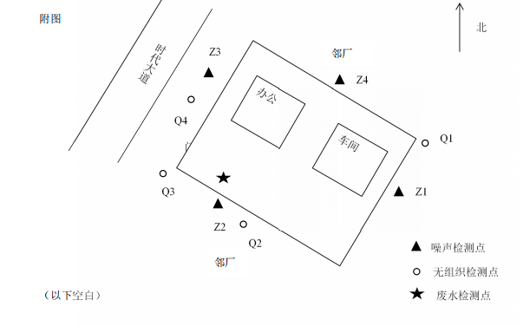
图4-2 建设项目监测示意图
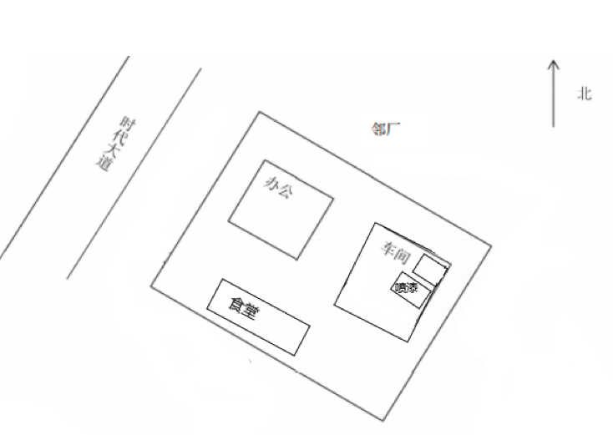
图三 建设项目平面布置图
表五
验收监测内容及排放标准值：
表5-1 监测点位、项目、频次
污染  种类 | 测点位置 | 监测项目 | 布点  个数 | 监测频次
废水 | 污水总排口（S1） | pH、CODCr、SS、NH3-N、TP | 1 | 4次/天，共2天
无组织废气 | 厂界（上风向1个点，下风向3个点） | 颗粒物、VOCs | 4 | 1次/时，4小时/天，共2天
噪声 | 厂界外（Z1～Z4） | 等效连续A声级 | 4 | 昼夜各2次，共2天
有组织废气 | 喷凃废气QF1 | VOCs、颗粒物 | 1 | 3次/天，共2天
表5-2 废水排放标准
监测点位 | 监测因子 | 排放标准（mg/L，pH无量纲） | 标准依据
污水总排口（S1） | pH | 6～9 | 《污水综合排放标准》（GB8978-1996）表4  三级标准
污水总排口（S1） | CODCr | 500 | 《污水综合排放标准》（GB8978-1996）表4  三级标准
污水总排口（S1） | SS | 400 | 《污水综合排放标准》（GB8978-1996）表4  三级标准
污水总排口（S1） | 氨氮 | 45 | 《污水排入城镇下水道水质标准》（GB/T 31962-2015）  表1中B等级标准
污水总排口（S1） | 总磷 | 8 | 《污水排入城镇下水道水质标准》（GB/T 31962-2015）  表1中B等级标准
表5-3 噪声监测执行标准
时段 | 标准值 dB（A） | 依据标准
昼间 | 60 | 《工业企业厂界环境噪声排放标准》  （GB12348-2008）2类标准
夜间 | 50 | 《工业企业厂界环境噪声排放标准》  （GB12348-2008）2类标准
表5-4 大气污染物排放标准
污染物名称 | 最高允许排放浓度  (mg/m3) | 排气筒高度  （m） | 排放速率  （kg/h） | 无组织排放监控浓度限值  mg/m3 | 标准来源
颗粒物 | 120 | 15 | 5.9 | 1.0 | 《大气污染物综合排放标准》(GB16297-1996)表  2 二级标准
VOCS | 30 | 15 | 3.2 | 1.5 | DB32/2862-2016

表六
监测分析方法与质量保证措施：
本次监测的质量保证严格按照南京勒佳电气有限公司编制的《质量手册》的要求，实施全过程质量控制。
所有监测仪器经过计量部门检定/校准并在有效期内；现场监测仪器使用前后经过校准。监测数据和报告实行三级审核。
表6-1 监测分析方法
表6-2 废水监测分析质量控制表（2019年4月11日~12日）
污染物 | 样品数 | 平行 |  |  | 加标
污染物 | 样品数 | 个数 | 检查率（%） | 合格率（%） | 个数 | 检查率（%） | 合格率（%）
pH | 8 | 8 | 100 | 100 | / | / | /
CODCr | 8 | 2 | 25 | 100 | / | / | /
SS | 8 | / | / | / | / | / | /
NH3-N | 8 | 2 | 25 | 100 | 1 | 12.5 | 100
TP | 8 | 2 | 25 | 100 | 1 | 12.5 | 100

表6-3噪声校准一览表
监测前  校准时间 | 每次监测前校准声级dB(A) | 监测后  校准时间 | 每次监测后校准声级dB(A) | 示值偏差dB(A) | 备 注
2019年  6月27日 | 93.8 | 2019年  6月28日 | 93.8 | 0 | 测量前、后校准示值偏差不大于0.5 dB(A)，测量数据有效。
2019年  6月28日 | 93.8 | 2019年  6月28日 | 93.8 | 0 | 测量前、后校准示值偏差不大于0.5 dB(A)，测量数据有效。

表七 监测结果
监测工况：
现场监测期间，经现场核查，生产正常，各项环保治理设施正常运行，符合验收监测要求
表 7-1 监测期间工况统计
日期 | 生产状况 | 设计生产量（t/a） | 实际生产量（t/a） | 生产负荷  （%）
2019年  6月27日 | 正常运行 | 6.5 | 6.0 | ＞90%
2019年  6月28日 | 正常运行 | 6.5 | 6.0 | ＞90%

表七（续） 监测结果
1、废水监测结果与评价：
2019年6月27日和6月28日期间对该项目污水总排口进行监测，污水总排口pH范围为7.30-7.84，COD_{Cr}、SS、动植物油的最大日均浓度值分别为46mg/L、17mg/L、13.3mg/L所测项目均符合《污水综合排放标准》（GB8978-1996）表4三级标准（参照）；氨氮、总磷的最大日均浓度值分别为3.53mg/L、0.39mg/L所测项目均符合《污水排入城镇下水道水质标准》（GB/T31962-2015）表1中B等级标准（参照）。监测数据见表7-2。
表7-2 废水检测结果统计表单位：mg/L(pH 无量纲)

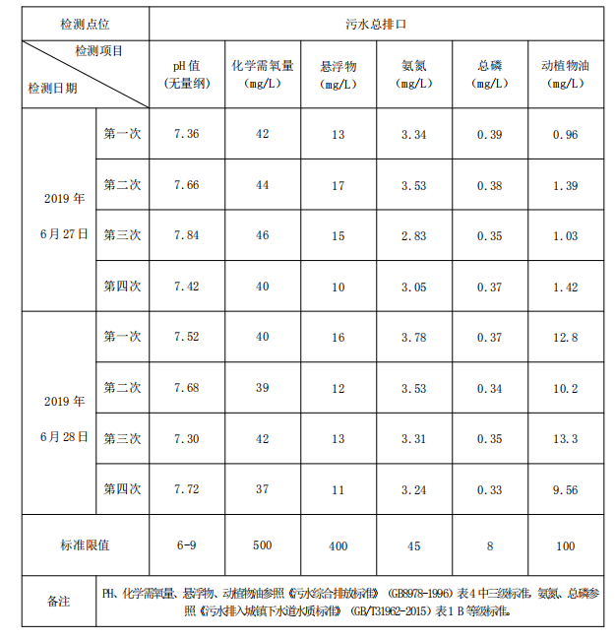
表七 监测结果
2、有组织废气监测结果与评价：
结果表明：2019年6月27-28日有组织VOCs的平均最高值为1.31mg/m³，符合《工业企业挥发性有机物排放控制标准》(DB12/524-2014)表2标准中周界外浓度限值。车间废气处理装置出口中颗粒物的平均最高值为3.2mg/m³，符合《大气污染物综合排放标准》(GB16297-1996) 表2中二级标准；监测数据见表7-3
表7-3 车间废气处理装置出口（QJF1）监测结果与评价

检测位置 | 检测频次  检测项目 |  | 第一次 | 第二次 | 第三次 | 均值 | 标准限值
6.27  喷漆房排气筒出口 | 排气筒高度(m) |  | 15 |  |  | / | —
6.27  喷漆房排气筒出口 |  | 断面尺寸（m2） | 0.2827 |  |  |  | —
6.27  喷漆房排气筒出口 |  | 烟温（℃） | 25 | 25 | 25 | 25 | —
6.27  喷漆房排气筒出口 | 废气参数 | 流速（m/s） | 18.8 | 18.6 | 18.4 | 18.6 | —
6.27  喷漆房排气筒出口 |  | 烟气流量 | 19161 | 18955 | 18741 | 18952 | —
6.27  喷漆房排气筒出口 |  | （m³/h）
6.27  喷漆房排气筒出口 |  | 标干流量(nm3/h) | 17045 | 16871 | 16648 | 16855 | —
6.27  喷漆房排气筒出口 | 挥发性有机物 | 排放浓度  （mg/m³） | 1.63 | 1.07 | 1.22 | 1.31 | 60
6.27  喷漆房排气筒出口 | 挥发性有机物 | 排放速率(kg/h) | 0.0278 | 0.0181 | 0.0203 | 0.022 | 1.5
6.27  喷漆房排气筒出口 | 颗粒物 | 排放浓度  （mg/m³） | 3.7 | 2.7 | 3.1 | 3.2 | 120
6.27  喷漆房排气筒出口 | 颗粒物 | 排放速率(kg/h) | 0.0631 | 0.0456 | 0.0516 | 0.0534 | 3.5

检测位置 | 检测频次  检测项目 |  | 第一次 | 第二次 | 第三次 | 均值 | 标准限值
6.27  喷漆房排气筒出口 | 排气筒高度(m) |  | 15 |  |  | / | —
6.27  喷漆房排气筒出口 |  | 断面尺寸（m2） | 0.2827 |  |  |  | —
6.27  喷漆房排气筒出口 |  | 烟温（℃） | 24 | 26 | 27 | 26 | —
6.27  喷漆房排气筒出口 | 废气参数 | 流速（m/s） | 19.4 | 20 | 19.8 | 19.7 | —
6.27  喷漆房排气筒出口 |  | 烟气流量 | 19774 | 20396 | 20183 | 20118 | —
6.27  喷漆房排气筒出口 |  | （m³/h）
6.27  喷漆房排气筒出口 |  | 标干流量(nm3/h) | 17645 | 18081 | 17786 | 17837 | —
6.27  喷漆房排气筒出口 | 挥发性有机物 | 排放浓度  （mg/m³） | 2.07 | 1.18 | 1.56 | 1.6 | 60
6.27  喷漆房排气筒出口 | 挥发性有机物 | 排放速率(kg/h) | 0.0365 | 0.0213 | 0.0277 | 0.0285 | 1.5
6.27  喷漆房排气筒出口 | 颗粒物 | 排放浓度  （mg/m³） | 2.3 | 3.2 | 2.7 | 2.7 | 120
6.27  喷漆房排气筒出口 | 颗粒物 | 排放速率(kg/h) | 0.0406 | 0.0579 | 0.048 | 0.0488 | 3.5

表七
3、无组织废气监测结果与评价：
结果表明：2019年6月27-28日无组织VOCs的周界外浓度最高值为0.0915mg/m³，符合《工业企业挥发性有机物排放控制标准》(DB12/524-2014)表2标准中周界外浓度限值。车间废气处理装置出口中颗粒物的周界外浓度最高值为0.570mg/m³，符合《大气污染物综合排放标准》(GB16297-1996) 表2中二级标准；监测数据见表7-4。

7-4无组织废气检测结果统计表
采样日期 | 检测点位 |  | 检测项目
采样日期 |  |  | 总悬浮颗粒物(mg/m3) | 挥发性有机物(mg/m3)
2019 年  6 月 27 日 | Q1 | 第一次 | 0.198 | 0.0708
2019 年  6 月 27 日 | Q1 | 第二次 | 0.192 | 0.0856
2019 年  6 月 27 日 | Q1 | 第三次 | 0.209 | 0.0915
2019 年  6 月 27 日 | Q2 | 第一次 | 0.47 | 0.0399
2019 年  6 月 27 日 | Q2 | 第二次 | 0.536 | 0.116
2019 年  6 月 27 日 | Q2 | 第三次 | 0.514 | 0.0303
2019 年  6 月 27 日 | Q3 | 第一次 | 0.546 | 0.0876
2019 年  6 月 27 日 | Q3 | 第二次 | 0.439 | 0.101
2019 年  6 月 27 日 | Q3 | 第三次 | 0.456 | 0.121
2019 年  6 月 27 日 | Q4 | 第一次 | 0.491 | 0.0433
2019 年  6 月 27 日 | Q4 | 第二次 | 0.42 | 0.0877
2019 年  6 月 27 日 | Q4 | 第三次 | 0.57 | 0.014
参照标准 |  |  | 1.0 | 2.0
备注 | 总悬浮颗粒物参照《大气污染物综合排放标准》（GB16297-1996）表 2 无组织排放标准，挥 发 性有 机 物 参 照 《工业企业挥发性有机物 排放 控制 标准》（DB12/524-2014）中表 5 无组织排放标准。

表七（续） 监测结果

7-4无组织废气检测结果统计表
采样日期 | 检测点位 |  | 检测项目
采样日期 |  |  | 总悬浮颗粒物(mg/m3 ) | 挥发性有机物(mg/m3 )
2019 年  6 月 27 日 | Q1 | 第一次 | 0.198 | 0.0315
2019 年  6 月 27 日 | Q1 | 第二次 | 0.182 | 0.0095
2019 年  6 月 27 日 | Q1 | 第三次 | 0.190 | 0.0091
2019 年  6 月 27 日 | Q2 | 第一次 | 0.452 | 0.0049
2019 年  6 月 27 日 | Q2 | 第二次 | 0.496 | 0.0063
2019 年  6 月 27 日 | Q2 | 第三次 | 0.437 | 0.0040
2019 年  6 月 27 日 | Q3 | 第一次 | 0.414 | 0.0051
2019 年  6 月 27 日 | Q3 | 第二次 | 0.573 | 0.0047
2019 年  6 月 27 日 | Q3 | 第三次 | 0.552 | 0.0076
2019 年  6 月 27 日 | Q4 | 第一次 | 0.529 | 0.0047
2019 年  6 月 27 日 | Q4 | 第二次 | 0.515 | 0.0055
2019 年  6 月 27 日 | Q4 | 第三次 | 0.475 | 0.0077
参照标准 |  |  | 1.0 | 2.0
备注 | 总悬浮颗粒物参照《大气污染物综合排放标准》（GB16297-1996）表 2 无组织排放标准，挥发性有 机物 参照《工 业企 业 挥发性有机物 排放 控制 标准》（DB12/524-2014）中表 5 无组织排放标准。

表七（续） 监测结果
4、噪声监测结果与评价：
结果表明：2019年6月27日～6月28日，本项目验收监测期间，昼间正常生产，各噪声源运行正常。昼间厂界噪声监测值范围52.3dB(A)～58.3dB(A)，夜间厂界噪声监测值范围44.7dB(A)～49.2dB(A)均符合《工业企业厂界环境噪声排放标准》（GB12348-2008）2类。监测结果见表7-5。
表7-5 噪声监测结果评价表

检测日期 | 检测点位 | 主要声源 | 检测时间 | 检测值 LAeq  dB(A) | 检测时间 | 检测值 LAeq  dB(A)
2019 年  6 月 27 日 | 厂界东南（Z1） | / | 15:51 | 57 | 22:10 | 47.3
2019 年  6 月 27 日 | 厂界西南（Z2） | / | 15:56 | 54.6 | 22:22 | 44.7
2019 年  6 月 27 日 | 厂界西北（Z3） | / | 16:11 | 58.3 | 22:37 | 49.2
2019 年  6 月 27 日 | 厂界东北（Z4） | / | 15:46 | 54.5 | 22:04 | 44.6
天气状况 | 天气：晴 风向：东 风速：昼 1.0m/s 夜 1.3m/s
2019 年  6 月 28 日 | 厂界东南（Z1） | / | 16:04 | 55.3 | 22:19 | 44.8
2019 年  6 月 28 日 | 厂界西南（Z2） | / | 16:10 | 53.1 | 22:26 | 46.4
2019 年  6 月 28 日 | 厂界西北（Z3） | / | 16:25 | 56.5 | 22:34 | 47.6
2019 年  6 月 28 日 | 厂界东北（Z4） | / | 16:00 | 52.3 | 22:08 | 46.5
天气状况 | 天气：晴 风向：东 风速：昼 1.2m/s 夜 1.4m/s
参照《工业企业厂界噪声排放标准（GB12348-2008）2类标准 |  |  | 60 |  | 50

表七（续） 监测结果
5、总量核定
表7-9 污染物总量核定结果表
类别 | 污染物 |  | 环评排放量 | 实际排放量 | 排放去向
废气 | 无组织 | 颗粒物 | 1.3 | - | 大气环境
废气 | 有组织 | 颗粒物 | 0.076 | 0.00648 | 15m高排气筒
废气 | 有组织 | VOCs | 0.095 | 0.00384 | 15m高排气筒
废水 | 水量 m3/a |  | 5424 | 5424 | 隔油池+化粪池+达标接入市政污水管网
废水 | COD |  | 0.271 | 0.249 | 隔油池+化粪池+达标接入市政污水管网
废水 | SS |  | 0.055 | 0.054 | 隔油池+化粪池+达标接入市政污水管网
废水 | 氨氮 |  | 0.044 | 0.021 | 隔油池+化粪池+达标接入市政污水管网
废水 | 总磷 |  | 0.003 | 0.002 | 隔油池+化粪池+达标接入市政污水管网
废水 | 动植物油 |  | 0.001 | 0.072 | 隔油池+化粪池+达标接入市政污水管网
类别 | 污染物 |  | 产生量 | 实际处置量 | 排放去向
固废 | 生活垃圾 |  | 3 | 3 | 环卫托运
固废 | 废金属边角料 |  | 0 | 0 | 收集外售
固废 | 废砂带 |  | 0 | 0 | 收集外售
固废 | 废焊丝、焊渣 |  | 0 | 0 | 收集外售
固废 | 废机油 |  | 0 | 0 | 存放危废仓库，有资质单位托运
固废 | 废乳化液 |  | 0 | 0 | 存放危废仓库，有资质单位托运
固废 | 废渣 |  | 0.04 | 0.04 | 存放危废仓库，有资质单位托运
固废 | 废油漆桶 |  | 0.36 | 0.36 | 存放危废仓库，有资质单位托运
固废 | 废油脂 |  | 0.004 | 0.004 | 存放危废仓库，有资质单位托运
固废 | 废活性炭 |  | 1 | 1 | 存放危废仓库，有资质单位托运
噪声 | 本项目的噪声主要为设备运行产生的噪声，生产过程中的高噪声设备经基础减振、厂房隔声及距离衰减后，可使厂界四周噪声达到《工业企业厂界环境噪声排放标准》（GB12348-2008）表1中2类标准要求，对周围声环境影响较小。
1、废水
食堂废水经隔油池处理，与生活污水一起经化粪池处理，由市政污水管网接入六合污水处理厂进行深度处理。无需申请总量。
2、废气
建设项目废气有组织排放VOCs，颗粒物作为总量控制因子，其中VOCs申请量为0.00384t/a，颗粒物为0.00648t/a向当地环保部门申请总量；
3、固废
固废均得到妥善处理，不需申请总量。

表八 环保检查结果
“三同时”执行情况：
该项目已按国家有关建设项目环境管理法规要求，进行了环境影响评价，主要污染防治设施与主体工程同时设计、同时施工、同时投入使用，执行了“三同时”制度。

污染处理设施建设管理及运行情况：
项目废气处理设施正常使用。
环保管理制度及人员责任分工：
该项目环保工作由办公室负责，有兼职管理人员1名。
排污口规范化、污染源在线监测仪的安装、测试情况检查：
本项目废水、废气、固废仓库已按要求设立了排污口标志牌。
试运行期扰民情况：
无。
其它（根据行业特点，开展清洁生产情况，生态保护措施等特殊内容）：
无。
存在的问题及整改要求：
无。
表九 环评结论、审批意见及落实情况
环评结论：
综上所述，南京勒佳电气有限公司年焊接设备生产线技术改造项目符合国家及地方产业政策要求，符合用地要求，选址合理；项目运营过程中，在切实落实本报告中各项污染防治措施，做到各类污染物达标排放的前提下，建设项目对周围环境影响较小。从环保角度分析，项目的建设是可行的。
要求和建议：
1、平时加强对工作人员环境保护培训。
2、认真落实、实施各项环保措施，确保各项污染物达标排放。尽量选择低噪声设备，并对部分高噪声设备采取减震降噪措施，并集中管理高噪声设备，以改善厂区周围的声环境质量。
3、建立健全各项环保管理制度，确保污染物的达标排放，杜绝废水、废气事故性非正常排放。
4、本评价报告，是根据建设单位提供的生产工艺、技术参数、规模、工艺流程、原辅材料用量及与此对应的排污情况为基础进行的。如果生产工艺、规模等发生变化或进行了调整，应由建设单位按环保部门的要求另行申报。

表九（续）

表九（续）
序号 | 环境影响批复要求 | 批复落实情况
8 | 本批复自下达之日起，项目的性质、规模、地点、采用的生产工艺或者防治污染、防止生态破坏的措施发生重大变动的，须重新报批项目的环境影响评价文件。如本项目五年后方开工建设的，应当报我局重新审核。 | 已落实。

表十 验收监测结论与建议
验收监测结论：
1、废水：2019年6月27日和6月28日期间对该项目污水总排口进行监测，污水总排口pH范围为7.30-7.84，COD_{Cr}、SS、动植物油的最大日均浓度值分别为46mg/L、17mg/L、13.3mg/L所测项目均符合《污水综合排放标准》（GB8978-1996）表4三级标准（参照）；氨氮、总磷的最大日均浓度值分别为3.53mg/L、0.39mg/L所测项目均符合《污水排入城镇下水道水质标准》（GB/T31962-2015）表1中B等级标准（参照）。
2、无组织废气：2019年6月27-28日无组织VOCs的周界外浓度最高值为0.0915mg/m³，符合《工业企业挥发性有机物排放控制标准》(DB12/524-2014)表2标准中周界外浓度限值。车间废气处理装置出口中颗粒物的周界外浓度最高值为0.570mg/m³，符合《大气污染物综合排放标准》(GB16297-1996) 表2中二级标准；
3、有组织废气：2019年6月27-28日有组织VOCs的平均最高值为1.31mg/m³，符合《工业企业挥发性有机物排放控制标准》(DB12/524-2014)表2标准中周界外浓度限值。车间废气处理装置出口中颗粒物的平均最高值为3.2mg/m³，符合《大气污染物综合排放标准》(GB16297-1996) 表2中二级标准。
4、噪声：2019年6月27日～6月28日，本项目验收监测期间，昼间正常生产，各噪声源运行正常。昼间厂界噪声监测值范围52.3dB(A)～58.3dB(A)，夜间厂界噪声监测值范围44.7dB(A)～49.2dB(A)均符合《工业企业厂界环境噪声排放标准》（GB12348-2008）2类。
4、固废：废金属边角料、废砂带、废焊丝收集后外售。废乳化液、废活性炭、废过滤棉、漆渣等危险废物由有资质单位处理，生活垃圾环卫处理。本项目产生的各类固体废物均可得到妥善处置，不对外排放，对周围环境影响较小。
5、总量：全厂废气污染物总量核定结果表明：无组织VOCs，颗粒物污水不需申请总量。建设项目废气有组织排放VOCs，颗粒物作为总量控制因子，其中VOCs申请量为0.01176t/a、颗粒物为0.00648t/a向当地环保部门申请总量；
建议：
进一步健全环保责任制度，加强环保设施的日常管理和保养工作，加强对废气处理设施的日常管理，对废气处理设施定期清理。

附件一：批复

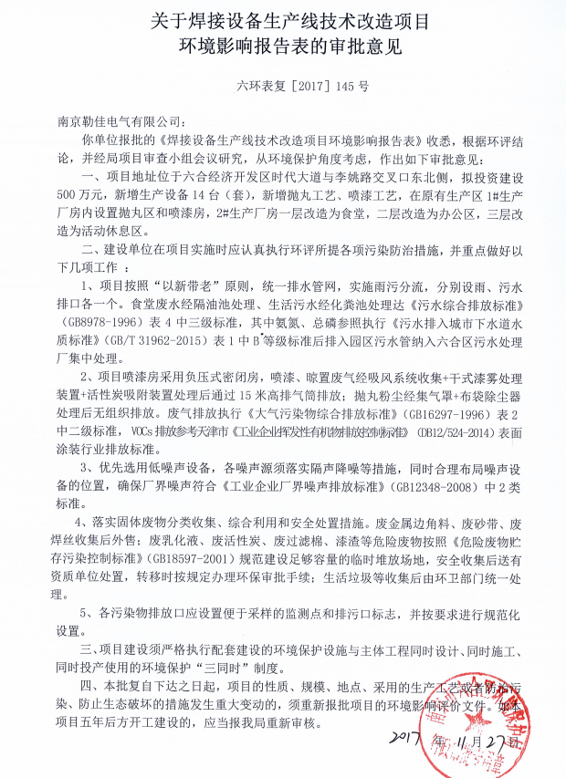

附件三 环保设备

建设项目工程竣工环境保护“三同时”验收登记表
填表单位（盖章）：南京勒佳电气有限公司 填表人（签字）：
建设  项目 | 项目名称 | 年焊接设备生产线技术改造项目 |  |  |  |  |  |  |  | 项目代码 |  | / |  | 建设地点 |  |  | 南京六合经济开发区时代大道与李姚路交叉口东北侧
建设  项目 | 行业类别 | C2231纸和纸板容器制造、C2926塑料包装箱及容器制造 |  |  |  |  |  |  |  | 建设性质 |  | ¨新建 ¨改扩建 þ技术改造
建设  项目 | 设计生产能力 | 焊接设备生产线技术改造 |  |  |  |  |  |  |  | 实际生产能力 |  | 生产300台焊接设备 |  |  |  | 环评单位 |  |  | 安徽禹水华阳环境工程技术有限公司
建设  项目 | 环评文件审批机关 | 南京市六合区环境保护局 |  |  |  |  |  |  |  | 审批文号 |  | 六环表复[2017]145号 |  |  |  | 环评文件类型 |  |  | 报告表
建设  项目 | 开工日期 | 2019年2月 |  |  |  |  |  |  |  | 竣工日期 |  | 2019年3月 |  |  |  | 排污许可证申领时间 |  |  | /
建设  项目 | 环保设施设计单位 | 安徽禹水华阳环境工程技术有限公司 |  |  |  |  |  |  |  | 环保设施施工单位 |  | 南京凯而全环境工程技术有限公司 |  |  |  | 本工程排污许可证编号 |  |  | /
建设  项目 | 验收单位 | 南京勒佳电气有限公司 |  |  |  |  |  |  |  | 环保设施监测单位 |  | 南京勒佳电气有限公司 |  |  |  | 验收监时工况 |  |  | /
建设  项目 | 投资总概算(万元) | 500 |  |  |  |  |  |  |  | 环保投资总概算(万元) |  | 56 |  |  |  | 所占比例（%） |  |  | 11%
建设  项目 | 实际总投资(万元) | 500 |  |  |  |  |  |  |  | 实际环保投资  (万元) |  | 46 |  |  |  | 所占比例（%） |  |  | 9.2%
建设  项目 | 废水治理(万元) | 4 | 废气治理(万元) |  | 36 |  | 噪声治理  (万元) |  | 3 | 固废治理(万元) |  | 2 |  |  |  | 绿化及生态(万元) |  |  | / | 其它  (万元) | 2.5
建设  项目 | 新增废水处理设施能力 | / t/h |  |  |  |  |  |  |  | 新增废气处理设施能力 |  |  | / Nm³/h |  |  | 年平均工作时 |  |  | 2400/h
运营单位 |  | / |  |  |  |  |  | 运营单位社会统一信用代码  （或组织机构代码） |  |  |  |  | / |  |  | 验收时间 |  |  | 2019.6.27～6.28
污染物排放达标与总量控制(工业建设项目详填) | 污染物 | 原有排放量(1) |  | 本期工程实际排放浓度(2) |  | 本期工程允许排放浓度(3) |  | 本期工程产生量(4) |  | 本期工程自身削减量(5) | 本期工程实际排放量(6) |  | 本期工程核定排放量(7) |  | 本期工程“以新带老”削减量(8) | 全厂实际排放总量(9) |  | 全厂核定排放总量（10） | 区域平衡替代削减量(11) |  | 排放增减量(12)
污染物排放达标与总量控制(工业建设项目详填) | 废水量（吨/年） |  |  |  |  |  |  | 1000 |  |  |  |  |  |  |  | 5424 |  |  |  |  | 4424
污染物排放达标与总量控制(工业建设项目详填) | COD_{cr} |  |  |  |  |  |  | 0.0459 |  |  |  |  |  |  |  | 0.249 |  |  |  |  | +0.2031
污染物排放达标与总量控制(工业建设项目详填) | SS |  |  |  |  |  |  | 0.0099 |  |  |  |  |  |  |  | 0.054 |  |  |  |  | +0.0441
污染物排放达标与总量控制(工业建设项目详填) | TP |  |  |  |  |  |  | 0.0038 |  |  |  |  |  |  |  | 0.021 |  |  |  |  | +0.2062
污染物排放达标与总量控制(工业建设项目详填) | 氨氮 |  |  |  |  |  |  | 0.00036 |  |  |  |  |  |  |  | 0.002 |  |  |  |  | 0.00164
污染物排放达标与总量控制(工业建设项目详填) | 挥发性有机物 |  |  |  |  |  |  | 0.00648 |  |  |  |  |  |  |  | 0.00648 |  |  |  |  | 0
 | 颗粒物 |  |  |  |  |  |  | 0.00384 |  |  |  |  |  |  |  | 0.00384 |  |  |  |  | 0
注：1、排放增减量：（+）表示增加，（-）表示减少。2、（12）=（6）-（8）-（11），（9）=（4）-（5）-（8）-（11）+（1）。3、计量单位：废水排放量——万吨／年；废水排放量——万标立方米／年；工业固体废物排放量——万吨／年；水污染物排放浓度——毫克／升；大气污染物排放浓度——毫克／立方米；水污染物排放量——吨／年；大气污染物排放量——吨／年。
生产工艺流程图
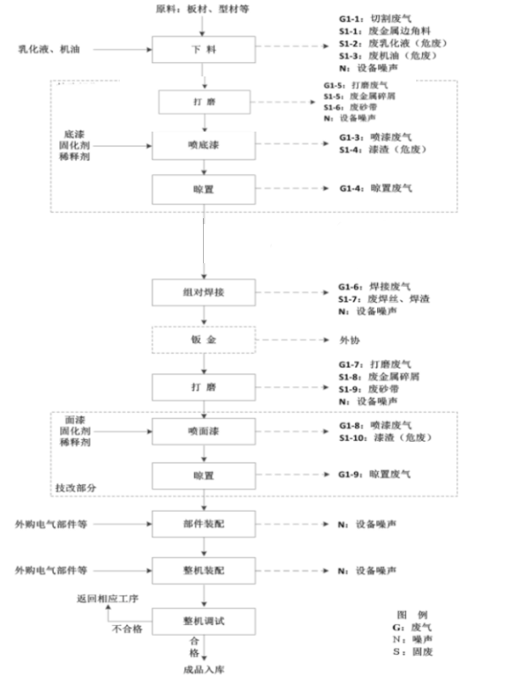

名称 | 焊接设备生产线技术改造项目
类别 | 污染源 | 污染物 | 治理措施 | 处理效果 | 投资  （万元） | 进度
废水 | 生活污水 | COD、SS、氨氮、总氮、总磷 | 化粪池预处理 | 达标排放 | 3 | 与项目主体工程同时设计、同时开工、同时建成运行
废水 | 食堂废水 | COD、SS、氨氮、总氮、总磷、动植物油 | 隔油池预处理 | 达标排放 | 1 | 与项目主体工程同时设计、同时开工、同时建成运行
废气 | 喷漆房  废气 | 颗粒物、VOCs | 排气筒一根、活性  炭吸附设备一套 | 厂界达标排放 | 35 | 与项目主体工程同时设计、同时开工、同时建成运行
废气 | 食堂油  烟 | 油烟 | 油烟净化器一套 | 达标排放 | 1 | 与项目主体工程同时设计、同时开工、同时建成运行
噪声 | 设备等 | — | 设备减振、车间隔声 | 达标排放 | 3 | 与项目主体工程同时设计、同时开工、同时建成运行
固废 | 固废暂存间 | 生活垃圾、废油脂和废油漆桶 | 外卖、供应商回收及环卫清运 | 有效处置 | 2 | 与项目主体工程同时设计、同时开工、同时建成运行
固废 | 危废暂  存间 | 漆渣、废活性炭 | 委托处置 | 有效处置 | 2 | 与项目主体工程同时设计、同时开工、同时建成运行
绿化 |  | 依托原有 |  | 满足环境管理的要求 | — | 与项目主体工程同时设计、同时开工、同时建成运行
环境管理（机构、监测能力等） |  | — |  | — | — | 与项目主体工程同时设计、同时开工、同时建成运行
清污分流、排污口规范化设置（流量计、在线监测仪等） |  | 排污口规范化设置 |  | 规范化设置 | 1.5 | 与项目主体工程同时设计、同时开工、同时建成运行
“以新带老”措施 |  | — |  |  | — | 与项目主体工程同时设计、同时开工、同时建成运行
环保投资 |  |  |  |  | 46
环评要求 | 建设情况 |  | 是否重大变动
性质 | [342金属加工机械制造] |  | [342金属加工机械制造] | 否
地点 | 南京六合经济开发区时代大道与李姚路交叉口东北侧 |  | 南京六合经济开发区时代大道与李姚路交叉口东北侧 | 否
生产工艺 | 按环评要求建设 |  | 按环评要求建设 | 否
规模 | 埋弧自动横焊机 160 台、自动气电立焊机 80 台、埋弧自动角焊机 30 台、低温  储罐自动焊机 30 台 |  | 埋弧自动横焊机 160 台、自动气电立焊机 80 台、埋弧自动角焊机 30 台、低温储罐自动焊机 30 台 | 否
环保措施 | 废气 | 项目喷漆房采用负压式密闭房，喷漆、晾置废气经吸风系统收集+干式漆雾处理装置+活性炭吸附装置处理后通过15米高排气筒排放:抛丸粉尘经集气罩+布袋除尘器处理后无组织排放。废气排放执行《大气污染物综合排放标准》(GB16297-1996) 表2中二级标准，V0Cs 排放参考天津市《工业企业挥发性有机物非放控制标准》(DB12/524-2014) 表面涂装行业排放标准。 | 抛丸工艺取消，项目喷漆房采用负压式密闭房，喷漆、晾置废气经吸风系统收集+干式漆雾处理装置+活性炭吸附装置处理后通过15米高排气筒排放 | 否
环保措施 | 废水 | 项目按照“以新带老”原则，统排水管网，实施雨污分流，分别设雨、污水排口各-一个。食堂废水经隔油池处理.生活污水经化粪池处理达《污水综合排放标准》(GB8978-1996)表4中三级标准，其中氨氮、总磷参照执行《污水排入城市下水道水质标准》(GB/T 31962- 2015)表1中B等级标准后排入园区污水管纳入六合区污水处理厂集中处理。 | 本项目实行雨污分流，食堂废水经隔油池处理后与生活污水经化粪池处理后一起接入园区管网。 | 否
环保措施 | 噪声 | 优先选用低噪声设备，各噪声源须落实隔声降噪等措施，同时合理布局噪声设备的位置，确保厂界噪声符合《工业企业厂界噪声排放标准》(GB12348- 2008)中2类标准。 | 本项目噪声选用低噪声动力设备与机械设备，对高噪声设备安装隔音罩及隔音挡板。 | 否
环保措施 | 固废 | 生活垃圾 | 废金属边角料、废砂带、废焊丝收集后外售。废乳化液、废活性炭、废过滤棉、漆渣等危险废物由有资质单位处理，生活垃圾环卫处理。 | 否
环保措施 | 固废 | 废金属边角料 | 废金属边角料、废砂带、废焊丝收集后外售。废乳化液、废活性炭、废过滤棉、漆渣等危险废物由有资质单位处理，生活垃圾环卫处理。 | 否
环保措施 | 固废 | 废砂带 | 废金属边角料、废砂带、废焊丝收集后外售。废乳化液、废活性炭、废过滤棉、漆渣等危险废物由有资质单位处理，生活垃圾环卫处理。 | 否
环保措施 | 固废 | 废焊丝 | 废金属边角料、废砂带、废焊丝收集后外售。废乳化液、废活性炭、废过滤棉、漆渣等危险废物由有资质单位处理，生活垃圾环卫处理。 | 否
环保措施 | 固废 | 废乳化液 | 废金属边角料、废砂带、废焊丝收集后外售。废乳化液、废活性炭、废过滤棉、漆渣等危险废物由有资质单位处理，生活垃圾环卫处理。 | 否
环保措施 | 固废 | 废过滤棉 | 废金属边角料、废砂带、废焊丝收集后外售。废乳化液、废活性炭、废过滤棉、漆渣等危险废物由有资质单位处理，生活垃圾环卫处理。 | 否
环保措施 | 固废 | 漆渣 | 废金属边角料、废砂带、废焊丝收集后外售。废乳化液、废活性炭、废过滤棉、漆渣等危险废物由有资质单位处理，生活垃圾环卫处理。 | 否
环保措施 | 固废 | 废包装桶 | 废金属边角料、废砂带、废焊丝收集后外售。废乳化液、废活性炭、废过滤棉、漆渣等危险废物由有资质单位处理，生活垃圾环卫处理。 | 否
序号 | 检测项目 | 分析方法 | 检出限
1 | pH 值 | 便携式 pH 计法《水和废水监测分析方法》(第四版增补版) 国家环境保护总局 2006 年 3.1.6.2 | -
2 | 化学需氧量 | 水质 化学需氧量的测定 重铬酸盐法 HJ 828-2017 | 4mg/L
3 | 悬浮物 | 水质 悬浮物的测定 重量法 GB/T 11901-1989 | -
4 | 氨氮 | 水质 氨氮的测定 纳氏试剂分光光度法 HJ 535-2009 | 0.025 mg/L
5 | 总磷 | 水质 总磷的测定 钼酸铵分光光度法 GB/T 11893-1989 | 0.01 mg/L
6 | 石油类 | 水质 石油类和动植物油类的测定 红外分光光度法 HJ 637-2018 | 0.06 mg/L
7 | 挥发性有机物 | 《空气和废气监测分析方法》（第四版）气相色谱-质谱法 | 0.002mg/m³
8 | 挥发性有机物 | 《固定污染源废气 挥发性有机物的测定 固相吸附-热脱附/气相色谱-质谱法》 HJ 734—2014 | 0.001mg/m³
9 | 工业企业厂界环境噪声 | 工业企业厂界环境噪声排放标准 GB 12348-2008 | -
序号 | 环境影响批复要求 | 批复落实情况
1 | 项目地址位于六合经济开发区时代大道与李姚路交叉口东北侧，拟投资建设500万元，新增生产设备14台(套)， 新增抛丸工艺、喷漆工艺，在原有生产区1#生产厂房内设置抛丸区和喷漆房，2#生产厂房一层改造为食堂，二层改造为办公区，三层改造为活动休息区。 | 项目地址位于六合经济开发区时代大道与李姚路交叉口东北侧，拟投资建设500万元,新增设备11台(套)，新增喷漆工艺，原有厂区生产厂房设置喷漆房，食堂放置门卫一侧。
2 | 项目按照“以新带老”原则，统排水管网，实施雨污分流，分别设雨、污水排口各-一个。食堂废水经隔油池处理.生活污水经化粪池处理达《污水综合排放标准》(GB8978-1996)表4中三级标准，其中氨氮、总磷参照执行《污水排入城市下水道水质标准》(GB/T 31962- 2015)表1中B等级标准后排入园区污水管纳入六合区污水处理厂集中处理。 | 食堂废水经隔油池处理后与生活污水经化粪池一起处理，达到六合污水处理厂的接管要求后，由市政污水管网接入六合污水处理厂进行深度处理。  验收监测期间，废水监测结果均达标。
3 | 项目喷漆房采用负压式密闭房，喷漆、晾置废气经吸风系统收集+干式漆雾处理装置+活性炭吸附装置处理后通过15米高排气筒排放:抛丸粉尘经集气罩+布袋除尘器处理后无组织排放。废气排放执行《大气污染物综合排放标准》(GB16297-1996) 表2中二级标准，V0Cs 排放参考天津市《工业企业挥发性有机物非放控制标准》(DB12/524-2014) 表面涂装行业排放标准。 | 抛丸工艺取消，喷漆房采用负压式密闭房，喷漆、晾置废气经吸风系统收集+干式漆雾处理装置+活性炭吸附装置处理后通过15米高排气筒排放。验收监测期间，废气监测结果均达标。
4 | 优先选用低噪声设备，各噪声源须落实隔声降噪等措施，同时合理布局噪声设备的位置，确保厂界噪声符合《工业企业厂界环境噪声排放标准》（GB12348-2008）中2类标准。 | 本项目噪声主要设备产生噪声，经基础减振、厂房隔声及距离衰减后，可使厂界四周噪声达到《工业企业厂界环境噪声排放标准》（GB12348-2008）2类标准要求，对周边声环境影响较小。  验收监测期间，噪声监测结果均达标。
5 | 落实固体废物分类收集、综合利用和安全处置措施。废金属边角料、废砂带、废焊丝收集后外售;废乳化液、废活性炭、废过滤棉、漆渣等危险废物按照《危险废物贮存污染控制标准》(GB18597-2001) 规范建设足够容量的临时堆放场地，安全收集后送有资质单位处置，转移时按规定办理环保审批手续;生活垃圾等收集后由环卫部门统一-处理。 | 废金属边角料、废砂带、废焊丝收集后外售。废乳化液、废活性炭、废过滤棉、漆渣等危险废物由有资质单位处理，生活垃圾环卫处理。  本项目产生的各类固体废物均可得到妥善处置，不对外排放，对周围环境影响较小。
6 | 各污染物排放口应设置便于采样的监测点和排污口标志，并按要求进行规范化设置。 | 已落实。
7 | 项目建设须严格执行配套建设的环境保护设施与主体工程同时设计、同时施工、同时投产使用的环境保护“三同时”制度。 | 已落实。

